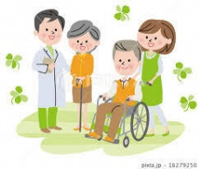
令和６年度 在宅医療・介護出前講座
在宅医療・在宅介護ってなに？

静岡市では、人口減少とともに高齢者人口が増加して高齢化が進んでいる中、６割を超える高齢者が介護を受けるようになっても在宅で過ごしたいと望んでいるものの、実際に在宅で亡くなるのは34.0％（令和５年）にとどまっています。

このような中、ご本人やご家族が住み慣れた場所、特に『自宅でずっと』安心して暮らすことができるような在宅医療と介護を目指しています。

そこで、本講座では地域の医療や介護の専門職を講師に、たとえ療養生活を送ることになっても、最期まで安心して自宅で過ごすこともできるということをお伝えします。

この講座で、在宅医療や介護のことを知ってみませんか？

講座希望の方は、裏面の申込書にご記入の上、ＦＡＸ又は郵送でお申込みください。

■ 対象者 受講を希望する団体（10人以上）

■ 申込み 裏面の在宅医療・介護出前講座申込書に記入の上、FAX又は郵送にてお申込みください。
■ 費 用 無料
（会場及び駐車場１台分（講師用）は、申込者様で確保してください。）
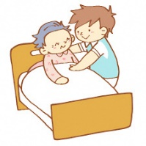
■ その他
・講座時間は、質疑応答を含めて60分以内です。
・開催時間帯は午前10時から午後８時までの間です。
・講座終了後、簡単なアンケートにご協力をお願いします。
（受講後にご提出ください）
・講座開催の決定は、お申込みいただいた後、講師等を調整して、担当者の方に
結果を連絡します。
【お問合せ・ＦＡＸ送付先】
静岡市 地域包括ケア・誰もが活躍推進本部 在宅医療・介護連携推進係
TEL 054-221-1576 FAX 054-221-1577

